Bluetooth

Standard komunikacji bezprzewodowej opisan normami IEEE 802.15.1. Określane są trzy klasy mocy nadawczej:

* Klasa 1 – 100mW do 100m
* Klasa 2 – 2,5 MW do 10m
* Klasa 3 – 1mW do 1m

Standard korzysta z [fal radiowych](https://pl.wikipedia.org/wiki/Fale_radiowe) w paśmie [ISM](https://pl.wikipedia.org/wiki/Pasmo_ISM) 2,4 [GHz](https://pl.wikipedia.org/wiki/Herc). Na terenie Polski akceptowalne przedział częstotliwości wynosi 2,4 - 24,25 GHz

Bluetooth jest standardem cały czas rozwijamym:

* Bluetooth 1.0 – 21 [kb/s](https://pl.wikipedia.org/wiki/Bit_na_sekund%C4%99)
* Bluetooth 1.1 – 124 [kb/s](https://pl.wikipedia.org/wiki/Bit_na_sekund%C4%99)
* Bluetooth 1.2 – 328 [kb/s](https://pl.wikipedia.org/wiki/Bit_na_sekund%C4%99)
* Bluetooth 2.0 + EDR – wprowadzenie Enhanced Data Rate zwiększyło transfer teoretyczny do 2,1 [Mb/s](https://pl.wikipedia.org/wiki/Bit_na_sekund%C4%99) (około 3 [Mb/s](https://pl.wikipedia.org/wiki/Bit_na_sekund%C4%99) wliczając narzut protokołu)
* Bluetooth 2.1 + EDR - uproszczenie i ujednolicenie procesu parowania urządzeń BT, wsparcie dla przyszłych implementacji [NFC](https://pl.wikipedia.org/wiki/Near_Field_Communication), zmniejszenie zużycia energii[[4]](https://pl.wikipedia.org/wiki/Bluetooth#cite_note-4)
* Bluetooth 3.0 + HS (High Speed) – 24 [Mb/s](https://pl.wikipedia.org/wiki/Bit_na_sekund%C4%99) (3 MB/s)
* Bluetooth 3.1 + HS (High Speed) – 40 [Mb/s](https://pl.wikipedia.org/wiki/Bit_na_sekund%C4%99) (5 MB/s)
* Bluetooth 4.0 + LE (Low Energy) – 1 Mb/s znacząco ograniczono pobór energii (np. praca czujnika temperatury, przez wiele miesięcy na baterii pastylkowej), kosztem obniżonego transferu oraz zwiększono realny zasięg działania do 100 m
* Bluetooth 4.1 - standard opracowany do zastosowania w tzw. "[internecie rzeczy](https://pl.wikipedia.org/wiki/Internet_rzeczy)" (urządzenia typu "[wearables](https://pl.wikipedia.org/wiki/Wearables)"), umożliwiający bezpośrednią łączność przedmiotów z internetem
* Bluetooth 4.2 - w stosunku do poprzednich wersji: szybszy transfer, wyższy poziom bezpieczeństwa, nawiązanie łączności z przedmiotami - łatwiejsze
* Bluetooth 5.0 - ujednolicenie wersji, szybszy transfer – 2 Mb/s dla urządzeń typu ["wearables"](https://pl.wikipedia.org/wiki/Wearables) i 50 Mb/s do normalnych, realny zasięg działania do 140m

Standard Bluetooth określa wiele protokołów, pogrupowanych w warstwy. Struktura warstw nie odpowiada żadnemu znanemu modelowi ([OSI](https://pl.wikipedia.org/wiki/Model_OSI), [TCP/IP](https://pl.wikipedia.org/wiki/Model_TCP/IP), 802). IEEE prowadzi prace nad zmodyfikowaniem systemu Bluetooth, aby dopasować go do modelu określonego standardem 802.

Każde urządzenie ma 48 bitowy adres IEEE MAC (Bluetooth Device Address, BD_ADDR) i jest on używany do inicjowania pewnych operacji oraz obliczania kodu dostępu.

Moduł Bluetooth wyposażony jest w 28-bitowy wewnętrzny zegar, który determinuje synchronizację i skakanie po częstotliwościach. Nigdy nie jest on dostrajany, ani wyłączany. Do synchronizacji z innym modułem Bluetooth wykorzystywana jest różnica (offset) pomiędzy zegarami jednostek chcących się komunikować. Częstotliwość zegara wynosi 3,2 kHz,

OBEX - Object Exchange - protokół komunikacyjny, określający procedury wymiany danych binarnych między urządzeniami. Rozwojem i utrzymaniem specyfikacji zajmuje się [**Infrared Data Association**](https://pl.wikipedia.org/wiki/Infrared_Data_Association).

Specyfikacja protokołu OBEX opiera się architekturze klient - serwer. Klient wykorzystuje zaufane medium transportowe do połączenia z serwerem w celu zażądania transmisji obiektów. Przesyłane obiekty są zapisane w formacie binarnym

Protokół sesji OBEX opisuje podstawową strukturę sesji rozmowy między urządzeniami z wykorzystaniem określonych w standardzie zestawem kodów operacyjnych określających poszczególne działania.

Podczas trwania sesji OBEX realizuje połącznie zgodnie z paradygmatem request-respone dla klienta/serwera. Żądania są wystawianie przez klienta, który nastepnie oczekuje na odpowiedz serwera. Nie zostanie wydane kolejne żądanie bez otrzymanej odpowiedzi. Taki zestaw działań nazywamy pojedyńczą operacją.

Każdy pakiet Żądania składa się z kodu operacyjnego (np. GET), długości pakietu i co najmniej jednego nagłowka( zgodnie ze standardem nagłówki muszą być wysyłane w jedym pakiecie- nie można ich podzielić na wiele pakietów). Nagłowki mogą zawierać dane tj. : ops obiektu(nazawa długość, data). Nagłówki powinny być wysyłane jako pierwsze, przed właściwą zawartością.

OBEX

1. **Connect**

Ta operacja inicjuje połączenie i określa podstawowe oczekiwania każdej strony łącza.

**sass**

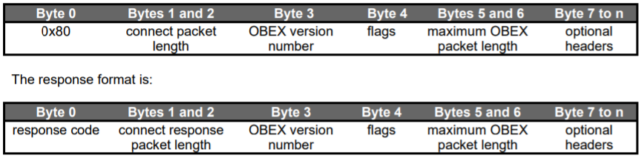

Żądanie i odpowiedź CONNECT muszą się mieścić w jednym pakiecie.

1. **DISCONNECT**

Ten kod operacyjny sygnalizuje koniec sesji OBEX. Może zawierać dodatkowy nagłówek Description- czyli informacje czytelne dla użytkownika. Żądanie i odpowiedź DISCONNECT muszą się mieścić w

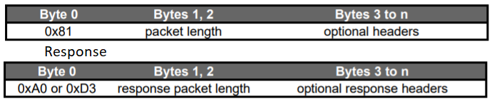

-0xA0 Operacja udana

- 0xD3 Service Unavailable

**3. PUT**

Operacja ta wysyła obiekt z klienta do serwera. Request standardowo powinien zawierać nagłówki: nazwa i długość. Może występować także nagłowek Data/Time. Jednakże istnieje możliwość pominięcia wszystkich headerów- jeżeli urządzenie docelowe jest bardzo proste i może odpierać/obsługiwać tylko jeden typ obiektu a komunikacja z niezaufanych źródeł jest niemożliwa.

